Игры, направленные на развитие памяти обучающихся с нарушением интеллекта
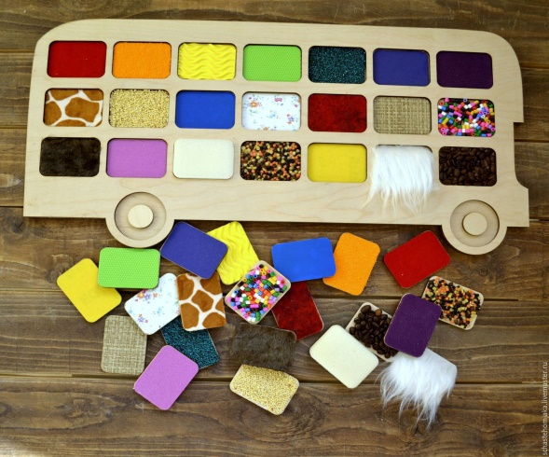
Игра «Повтори слово»
Цель: развитие кратковременной слуховой памяти, крупной моторики.
Оборудование: мяч.
Ход игры: взрослый бросает мяч ребенку и произносит слово. Ребенок ловит мяч, перебрасывая его взрослому и должен повторить слово. Если ребенок забывает слово, взрослый не ловит мяч.
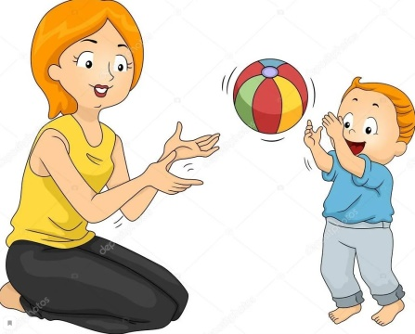

Игра «Я положил в мешок»
Цель: развитие внимания и зрительной памяти.
Взрослый начинает эту игру и говорит: «Я положил в мешок яблоки». Следующий играющий повторяет сказанное и добавляет что-нибудь свое: «Я положил в мешок яблоки и бананы». Третий игрок повторяет всю фразу и добавляет что-то от себя. И так далее.
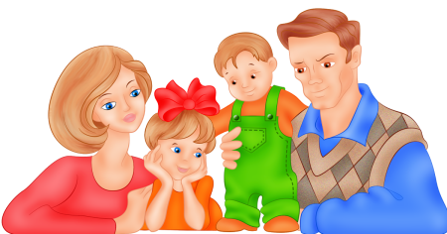
Игра «Вот так позы!»
Цель: развитие зрительной памяти.
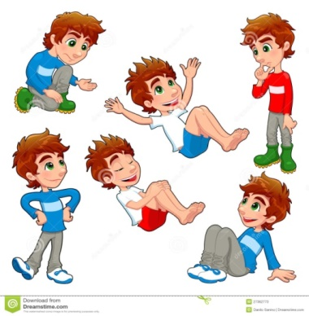
Играющие принимают различные позы. Водящий, посмотрев на них, должен запомнить и воспроизвести их, когда все дети вернутся в исходное положение.

Игра «Волшебные руки»
Цель: развитие кинестетической чувствительности.
Оборудование: ткани разной фактуры (шелк, бархат, искусственный мех), деревянная, металлическая пластинки.
Ход игры: ребенок совместно со взрослым трогают разные материалы и определяют качество поверхности (теплое – холодное, гладкое – шершавое). Затем ребенку завязывают глаза и дают потрогать какой-нибудь материал, когда глаза развязывают он должен показать на тот, который по его мнению ему предлагали.

Игра «Всё ли верно?»
Цель: развитие зрительной памяти.
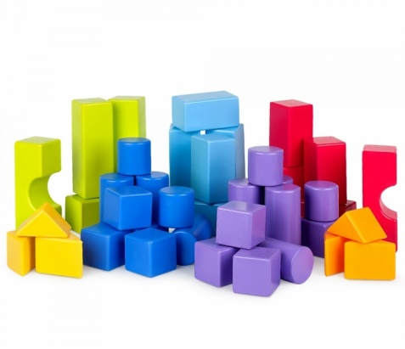
Ход игры: перед ребенком в ряд ставят 7 фигур сначала одного цвета и просят запомнить их порядок. Затем после перестановки местами просят вернуть их к исходному положению. Затем задание усложняют появлением одной цветной фигуры, затем всех.

Память — это форма психического отражения действительности, заключающаяся в запоминании, сохранении и в последующем воспроизведении прошлого опыта.
Характерной особенностью всех детей с нарушением интеллекта является неумение целенаправленно заучивать и вспоминать. Поэтому в процессе обучения школьников большая роль принадлежит повторению, как одному из основных факторов закрепления знаний.
«Запоминай и отвечай»
Цель: развитие зрительной памяти.
Материалы к заданию: карточки с изображениями предметов для запоминания, карточки с вопросами.
Ребенку предлагается в течение 30 секунд внимательно рассмотреть рисунки, запомнить их расположение, форму, детали. Затем закрыть рисунки и ответить на следующие вопросы:
1. С какой стороны тарелки лежит ложка? (Слева)
2. С какой стороны от мяч нарисованы кроссовки? (Справа)
3. Какое дерево нарисовано на картинке? (Пальма)
4. В какую сторону смотрит заяц? (В левую)
5. Сколько цветов нарисовано на картинке? (Три)
6. Какая игрушка нарисована на рисунке? (Неваляшка)
7. Какой мяч изображен на рисунке? (Футбольный)
8. Есть ли бант у зайца? (Да)

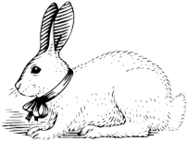

Составитель: педагог-психолог
ППМС-центра- Хачирова К.М.

Игры и упражнения для развития памяти у обучающихся с интеллектуальными нарушениями

